哈尔滨体育学院关于提升师生信息技术应用能力的培训（五）

**快速安装打印机驱动**

新配备的打印机或者重装系统后经常需要安装打印机，如何快速安装打印机呢？其实很简单，所需工具：打印机、usb连接线、360安全卫士。详细步骤如下：

一 、**连接打印机与电脑**

用随机带的usb线连接电脑和打印机，插上打印机电源线，打开打印机电源。

**二、电脑上会出现“发现一个新硬件”，不必理会**

**三、使用360安全卫士自带驱动大师工具安装驱动**

如果没有360安全卫士，建议在360网站上安装（www.360.cn）。安装好后,如下列步骤安装驱动大师工具：

1. 点击360安全卫士右下角工具“加号” （更多）

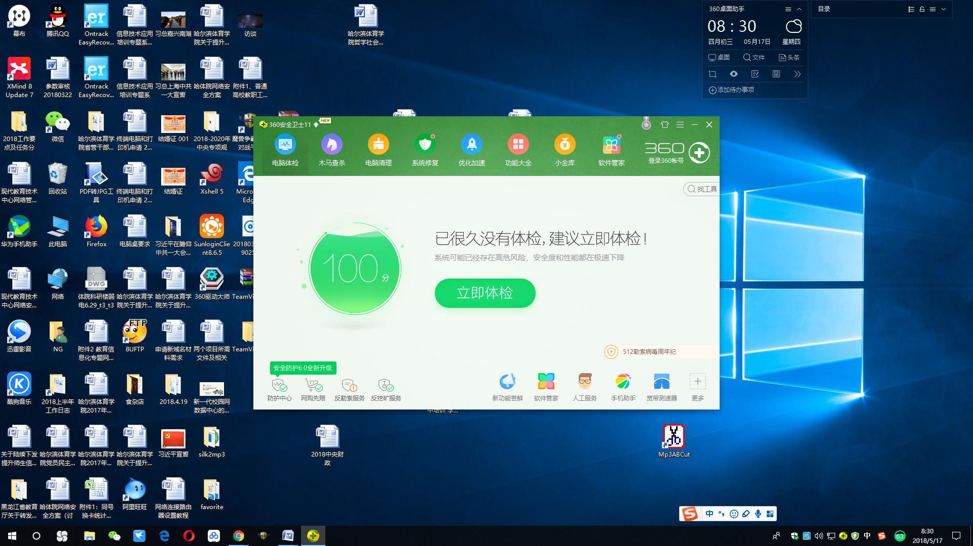

1. 在工具最上面找到驱动大师，点击进行安装

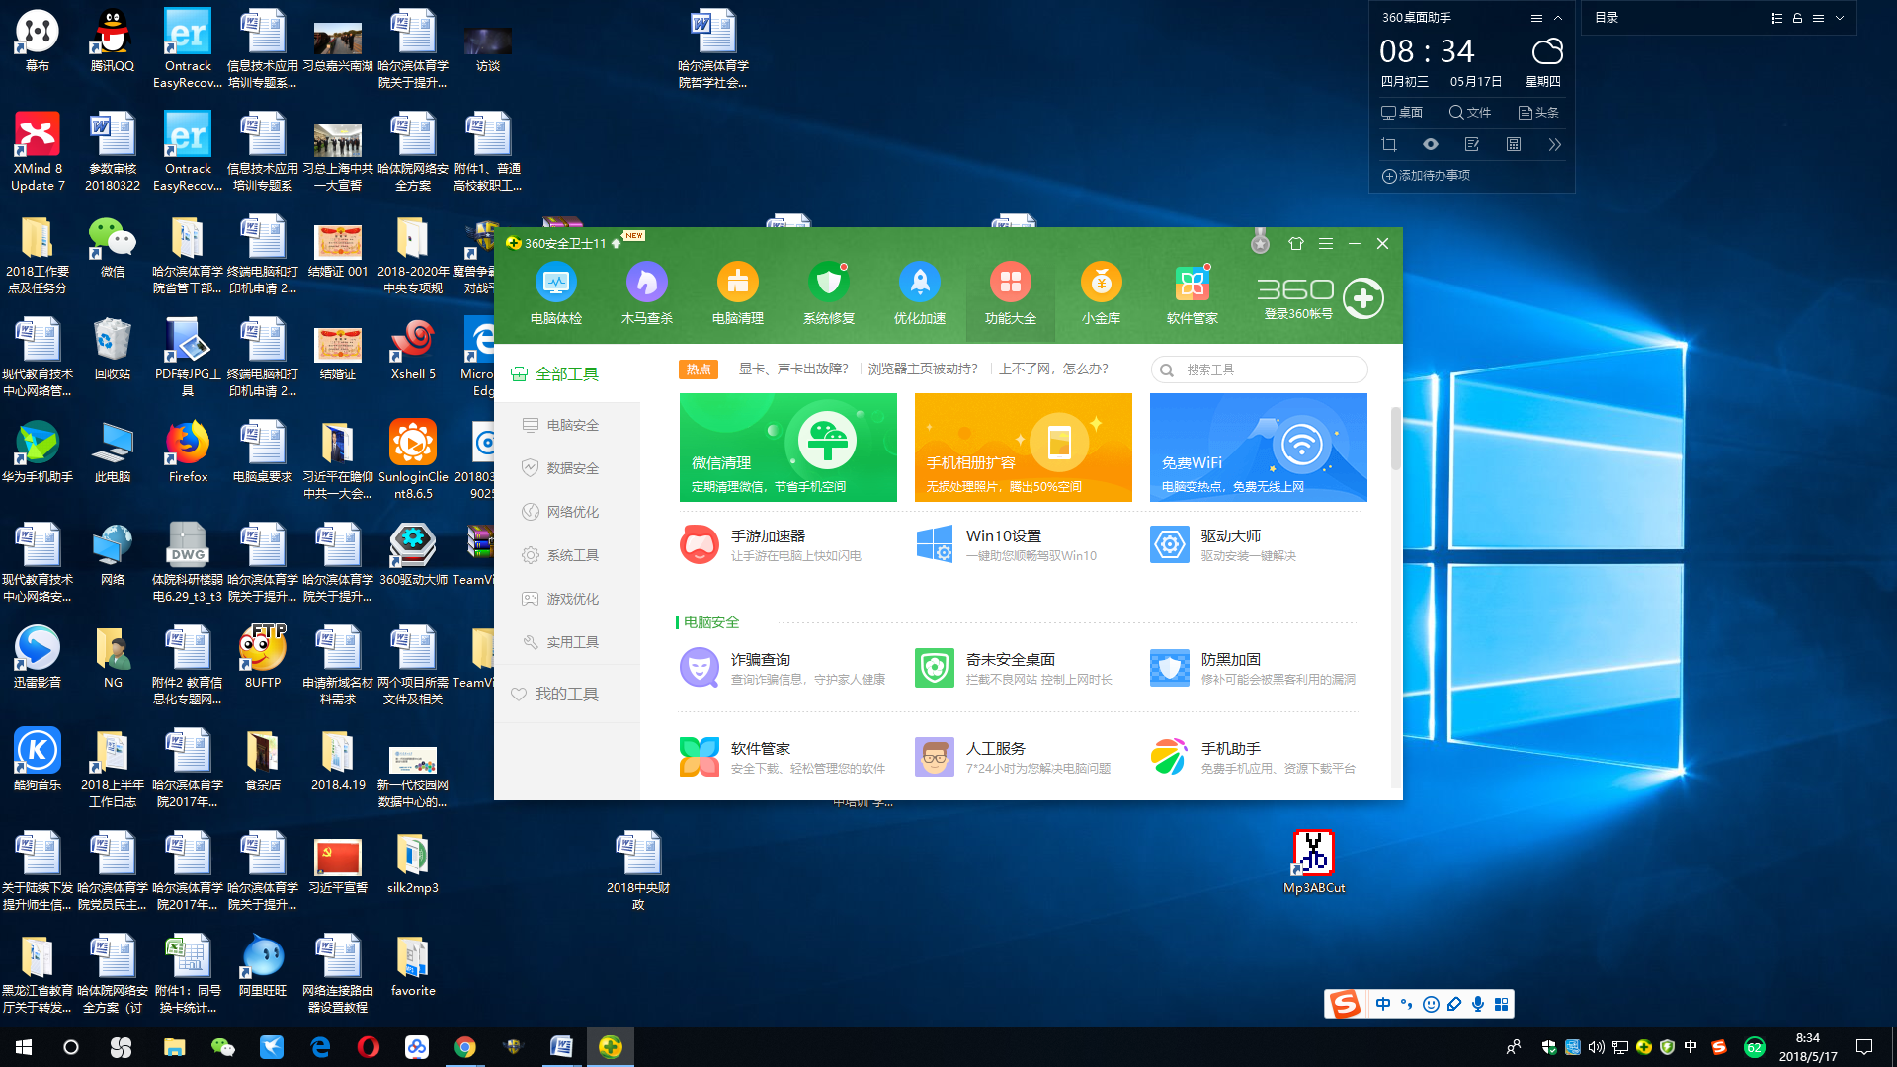

3、安装成功后，点击驱动大师，其会自动扫描监测未安装的硬件设备，按照您相关的打印机型号，在红色箭头处选择相应驱动程序，蓝色箭头点击一键安装，打印机就安装成功了，打印一张测试页面试试吧。

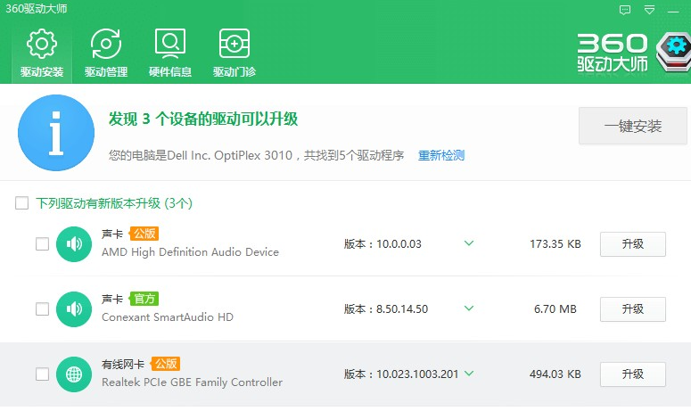

　　也可以使用驱动精灵、电脑管家中的驱动监测、驱动人生等工具进行安装。

现代教育技术中心

2018年5月17日